- Enche a táboa seguinte e explicas as operación feitas:

Nome estándar | Velocidade de reloxo  (Frecuencia) | Duración do ciclo | Datos transferidos por segundo  (MT/s) | Nome do módulo | Capacidade Máxima de Transferencia  (MB/s)
DDR4-2400 | 300 | 3,3 ns | 2400 | PC4-19200 | 19200
DDR2-1200 | 300 | 3,3 ns | 1200 | PC2-9600 | 9600
DDR-500 | 250 | 4 ns | 500 | PC-4000 | 4000

DDR4-2400 Tenemos:

8Bytes/T, por lo tanto: 2400 * 8= 19200 MB/s
Para la Frecuencia: Tenemos que hace 8T/C, por lo tanto: 2400 / 8 = 300 MHz
Para la duración de un ciclo: 1seg / 300 MHz = 0,0033 * 1000 para pasarlo a ns = 3,3 ns

PC2-9600:

8Bytes/T, por lo tanto: 9600 / 8 = 1200MT/s
Para la Frecuencia: Tenemos que hace 4T/C, por lo tanto: 1200 / 4 = 300 MHz
Para la duración de un ciclo: 1seg / 300 MHz = 0,0033 * 1000 para pasarlo a ns = 3,3 ns

DDR-500:

8Bytes/T, por lo tanto: 500 * 8 = 4000MB/s
Para la Frecuencia: Tenemos que hace 2T/C, por lo tanto: 500 / 2 = 250 MHz
Para la duración de un ciclo: 1seg / 250 MHz = 0,004 * 1000 para pasarlo a ns = 4 ns

- Das seguintes memorias, cal será a máis rápida tendo en conta as súas frecuencias e latencias?
- 166 MHz 3 – 2 – 2 – 5 » 12ciclos * 6,02 = 72,24 ns (1/166MHz) * 1000 = 6,02ns por ciclo
- 200 MHz 3 – 3 – 3 – 5 » 14 ciclos * 5 = 70 ns (1/200MHz) * 1000 = 5 ns por ciclo
El segundo es mas rápid

- Da toda a información que poidas sobre o seguinte módulo de memoria (Capacidade, tipo, pins, frecuencia, velocidade, transferencia…)

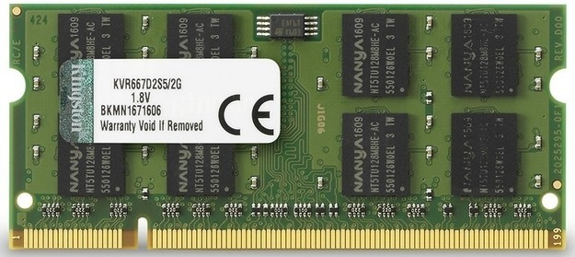

Al ser de 1.8 V es de DDR-2 y porque pone que es D2, es de 200 pines lo pone en la esquina baja derecha (199) + 1 de la esquina inferior izquierda, de 2 GB, KVR es el modelo, 667 es la frecuencia en MHz y es una memoria de portatil.
Haciendo los calculos con la informacion que sacamos tambien podemos obtener: Velocidad » 21344 MB/s
Transferencias » 2668 MT/s
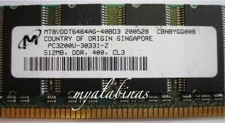
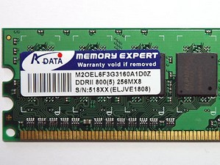

- Identifica os seguintes módulos:

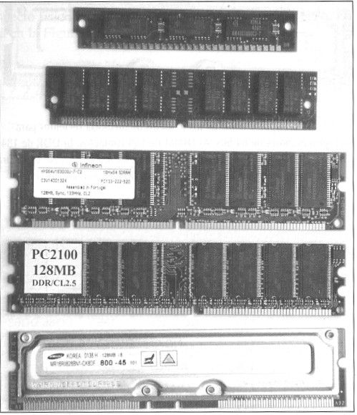 | SIMM
 | DDR
 | SDR
 | DDR2
 | RDRAM
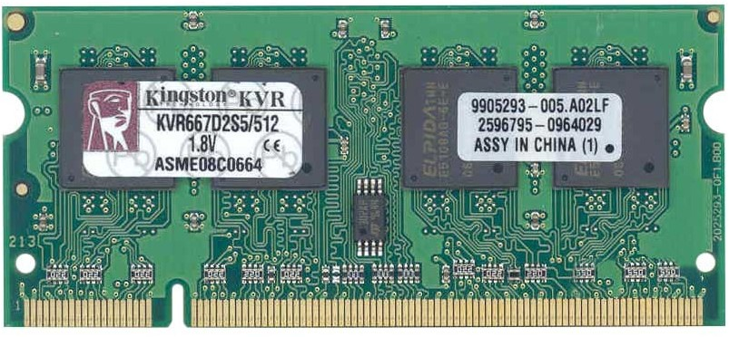 | DDR2 de portatil
 | DDR DIM
 | DDR2
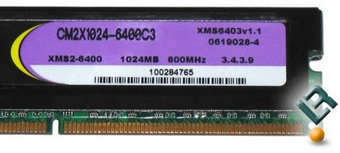 | DDR2

